Лабораторная работа №4
Графика в HTML-документе
Цели работы:
- Познакомиться с несколькими способами оптимизации графических изображений для размещения их на Web-страницах.
- Изучить теги <IMG> и <HR>.
- Научиться размещать графические элементы на Web-страницах.
Ход работы:
  - Основные теоретические положения (кратко законспектируйте)
Графические изображения - важный компонент любой Интернет-страницы. При подготовке графических документов для Web следует иметь в виду, что чем меньше объем графического файла, тем быстрее загружается изображение. Вместе с тем важно и качество графического изображения. Поэтому основная сложность заключается в поддержании баланса между качеством графического изображения и минимальным размером файла.
В Web используются в основном два формата графических изображений - GIF (Graphic Interchange Format) и JPEG (Joint Photographic Experts Group). Изображения в этих форматах воспроизводятся самими браузерами без использования встраиваемых специальных модулей.
Реже используют специально созданный формат PNG (Portable Network Graphics) - переносимая сетевая графика.
Формат GIF (Graphic Interchange Format) разработан фирмой CompuServe с целью уменьшения объема графических файлов. GIF - это первый графический формат, широко поддерживаемый браузерами. GIF-файл - это файл растрового изображения, в котором используется не более 256 различных оттенков (8-битовый цвет). Графическая информация, сохраняемая в GIF-файле, сжимается при помощи специальных алгоритмов сжатия с минимальными потерями информации.
Формат JPEG (Joint Photographic Experts Group) представляет собой растровое изображение, в котором может быть использовано до 16,7 млн. оттенков (24-битовый цвет). Сжатие JPEG-изображений, как правило, сопровождается потерями информации, т.к. основано на отбрасывании мелких деталей.
Каждый формат имеет свои преимущества и недостатки. Выбор формата для графического изображения, размещаемого на Web-странице, зависит от стоящих перед разработчиком целей.
GIF-формат больше подходит для изображений, содержащих меньше 256 цветов. JPEG-файлы используются для хранения 16- и 24-битовых фотографических изображений, содержащих более 256 цветов.
GIF-формат рекомендуется применять для создания простых анимационных эффектов. Для воспроизведения анимированных GIF-файлов, достаточно встроенных средств, предлагаемых браузерами.
Примечание. Если вы решили организовать на вашем сайте фотогалерею, то размещать все изображения в реальном размере на web-странице не рационально, т. к. она будет очень долго загружаться в окне браузера. В этом случае следует прибегнуть к их уменьшенным копиям, которые будут использоваться в качестве ссылок на рисунки реального размера. Миниатюрные копии позволяют познакомиться с идеей рисунка, и посетитель, щелкая по миниатюрным копиям, будет знакомиться только с нужными ему изображениями.
Подбор и оптимизация графического изображения для WEB
Рисунки для Web-сайта вы можете позаимствовать в специальных библиотеках рисунков, создать с помощью графического редактора, отсканировать готовые изображения или воспользоваться цифровой камерой.
1. Библиотеки рисунков (клипарты) содержат уже готовые к использованию изображения. Загрузить клипарты можно через сеть Internet или со специального компакт-диска, который можно приобрести в любом компьютерном магазине.
Но следует помнить, что подобные рисунки доступны всем, поэтому есть опасность разместить на своей страничке рисунок, уже использованный на чьей-то другой страничке.
Примечание. Перед тем как помещать какое-либо изображение или фотографию на свой сайт, убедитесь, что вы не нарушаете чьи-либо права собственности на эту картинку.
2. Графические редакторы позволяют создавать уникальные изображения. Графические редакторы бывают растровые, векторные и комбинированные.
В векторном графическом редакторе объекты, составляющие изображения, описываются посредством математических формул и всегда являются редактируемыми, т.е. на любом этапе вы можете изменить шрифт, цвет и другие параметры текстового объекта.
В растровой графике изображение представляет собой совокупность точек - пикселей. При увеличении растрового изображения пиксели становятся заметными. Такое явление называется пикселизация. В случае же с векторным изображением этого не происходит.
На завершающем этапе подготовки рисунка для Web лучше использовать программы растровой графики типа Adobe Photoshop, поскольку форматы GIF и JPEG являются растровыми. Если изображение векторное, то его нужно экспортировать в редактор растровой графики.
Оптимизация графики средствами Adobe PhotoShop
В графическом редакторе Adobe Photoshop оптимизацию графических файлов для Web можно осуществлять несколькими способами:
1 способ. Уменьшение размера изображения.
Для этого:
- Выполните команду Изображение/Размер изображения (Image/Image size).
- В появившемся окне «Размер изображения» («Image size») (рис. 1):
- уберите флажок «Ограничение пропорций», задайте разрешение изображения - 72 пикселя на дюйм (это оптимальное разрешение для Web);
- вновь поставьте флажок «Ограничение пропорций» («Constrain Proportions»), внесите Размеры в пикселях (Pixel Dimensions), изменив поля Ширина (Width), Высота (Height).
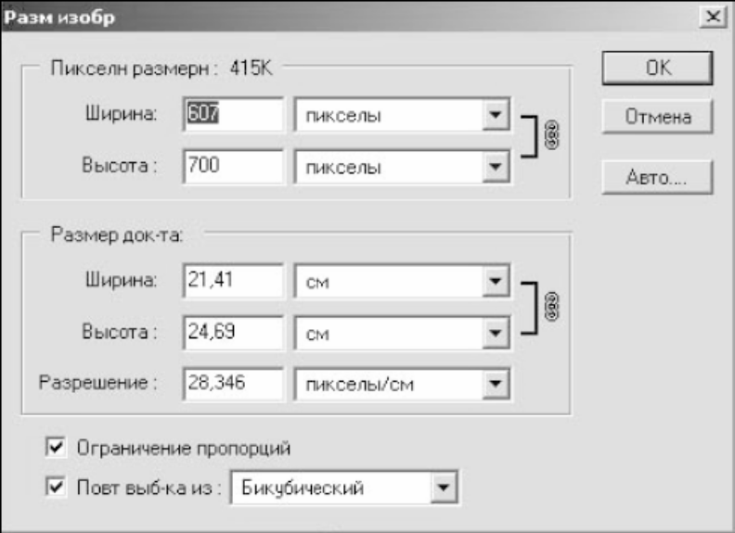
Рис. 1. Окно «Размер изображения»
2 способ. Уменьшение количества цветов в изображении.
Достигается подбором параметров при сохранении графических файлов в форматах GIF и JPEG.
Для того чтобы сохранить графический файл в формате GIF или JPG нужно:
- Выбрать команду Файл/Сохранить как… (File/Save As…).
- В появившемся окне в поле Папка задать имя файла и списке Формат выбрать тип файла GIF или JPG.
- После нажатия кнопки «Сохранить» появляется диалоговое окно, в котором можно изменить параметры изображения.
3 способ. Оптимизация для Web специальной командой Файл/Сохранить для Web (File/Save for Web…).
При его выборе открывается диалоговое окно (рис. 2), в котором можно просматривать до 4 вариантов изображения одновременно, изменять параметры каждого варианта и сохранить наиболее оптимальный вариант.
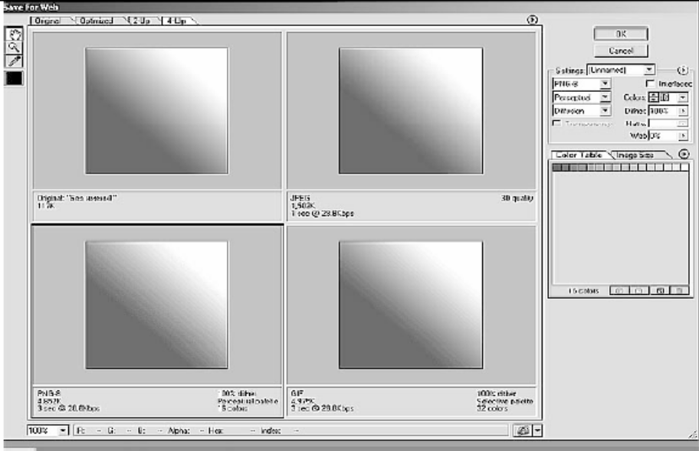
Рис. 2. Окно оптимизации для web

Вставка рисунков в HTML-документ
Для вставки картинки используется непарный тег <IMG>.
<IMG src="путь к картинке">
src – обязательный параметр тега <IMG>, в котором указывается путь к картинке.
Примечание. Подробнее о формировании пути к рисунку смотрите в лабораторной работе №2 «Структура HTML-документа».
Дополнительные параметры графических изображений
Тег <IMG> имеет дополнительные параметры, с использованием которых можно форматировать рисунок:
- width – задает ширину рисунка;
- height – задает высоту рисунка;
- align – задает положение рисунка относительно абзаца, внутри которого помещен рисунок.
  - top – вывод рисунка на уровне самого высокого элемента абзаца;
  - middle – вывод рисунка по центру строки абзаца;
  - center – вывод рисунка по центру строки абзаца;
  - bottom – вывод рисунка на уровне самого низкого элемента абзаца;
  - left – вывод рисунка слева от абзаца;
  - right – вывод рисунка справа от абзаца.
- hspace, vspace – задает горизонтальный и вертикальный отступы текста от изображения (задается в пикселях);
- border – задает границу картинки (измеряется в пикселях, по умолчанию border = 1, отсутствие границы – border = 0);
- alt – задает альтернативный текст картинки.
Преимущества и недостатки уменьшения размеров изображений средствами HTML
В уменьшении размеров рисунка средствами HTML есть плюсы и минусы.
Минусы уменьшения размеров рисунка при помощи HTML:
- рисунок сохраняет свои реальные размеры и, соответственно, его «вес» не изменится, даже если вы сделаете огромный рисунок, который «весит» 1 Мб, размером с почтовую марку, а следовательно и вес странички будет большим;
- картинка потеряет много деталей, что в некоторых случаях превращает ее в нечто непонятное.
Плюсы уменьшения размеров рисунка при помощи HTML:
- рисунок можно вписать в дизайн, уменьшив его размер, а при копировании на локальный диск он сохранит свои размеры.
Примечание. При грамотном размещении на странице рисунков лучше указать еще и их ширину и высоту. В этом случае браузеру не нужно будет выполнять работу по определению размера рисунка, что значительно ускорит загрузку страницы.

Альтернативный текст
Пользователь, путешествуя по сети Internet, в целях уменьшения количества скачанной информации может отключить отображение рисунков (команда меню браузера Internet Explorer Сервис/Свойства обозревателя, вкладка Дополнительно -> убрать галочку Отображать рисунки).
Тогда страничка с рисунками будет выглядеть как на рис. 3.
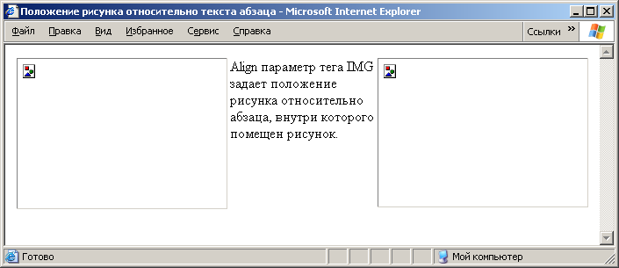
Рис. 3. HTML-документ при отключении режима отображения рисунков

Чтобы избежать таких накладок, используют альтернативный текст, который выводится на том месте, где должен находиться «пропавший» рисунок. Цель альтернативного текста – объяснить, что изображено на рисунке.
Для добавления к рисунку альтернативного текста нужно использовать дополнительный параметр alt тега <IMG>.
Тогда страничка будет выглядеть как на рис. 4.
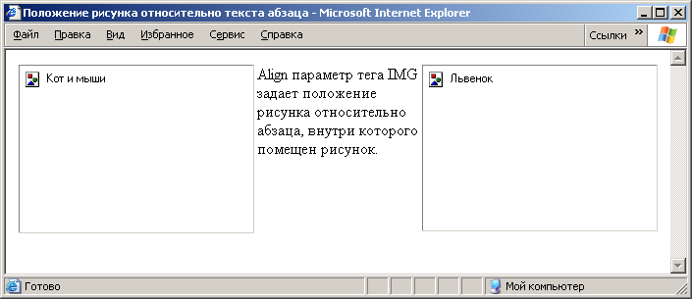
Рис. 4. Рисунок с альтернативным текстом
Примечание. Альтернативный текст полезен также тем, что он используется поисковыми системами при поиске картинок в сети Internet. Поэтому, если вы хотите, чтобы вашу страничку нашли даже по картинке, используйте альтернативный текст.

Горизонтальная линия
С помощью тега <HR> можно изобразить горизонтальную линию.
Тег <HR> имеет ряд параметров, с помощью которых можно задать внешний вид линии:
- width – задает длину линии (измеряется в процентах от ширины окна браузера или пикселях);
- size – задает толщину линии (измеряется в пикселях);
- align – задает горизонтальное положение линии относительно окна браузера. Может принимать значения:
  - right – размещение относительного правого края окна браузера;
  - left – размещение относительно правого края окна браузера;
  - center – размещение по центру окна браузера.
- color – задает цвет линии.
  - Практическая реализация
Задание 1. Подготовьте несколько графических изображений для размещения их на вашей страничке. Создайте миниатюрные копии созданных рисунков (размер до 20 пикселей)

Задание 2. Создайте новый HTML-документ picture.html с названием странички «Вставка рисунков в HTML-документ» и разместите на нем несколько изображений одного и того же рисунка разного размера, используя параметры тега <IMG>, примените несколько различных вариантов толщины границы рисунка. Перед каждым рисунком вставьте текст: «Данный рисунок имеет параметры …»

Задание 3. Создайте новый HTML-документ picture2.html с названием странички «Положение рисунка относительно текста абзаца». Расположите один рисунок справа от текста абзаца, а другой слева. Задайте у первого рисунка горизонтальный отступ текста – 40 пикселей, а у второго вертикальный – 100 пикселей.
Примечание. Положением рисунка можно управлять, если рисунок помещен внутрь абзаца! Например:
<P><IMG src= "ЛЕВ.jpg "> текст абзаца </P>
Задание 4. Придумайте для рисунков HTML-документ picture2.html альтернативный текст.

Задание 5. В конце HTML-документа picture2.html разместите красную линию толщиной 3 пикселя, длиной в 50% ширины окна браузера, размещенную по центру окна альтернативный текст.
Дополните оформление документа несколькими линиями различной толщины и длины расположенными по центру.

Контрольное задание. Создайте HTML-документ по образцу (рисунки выберите на ваше усмотрение, измените их размеры, если это необходимо). У каждого рисунка задайте альтернативный текст.
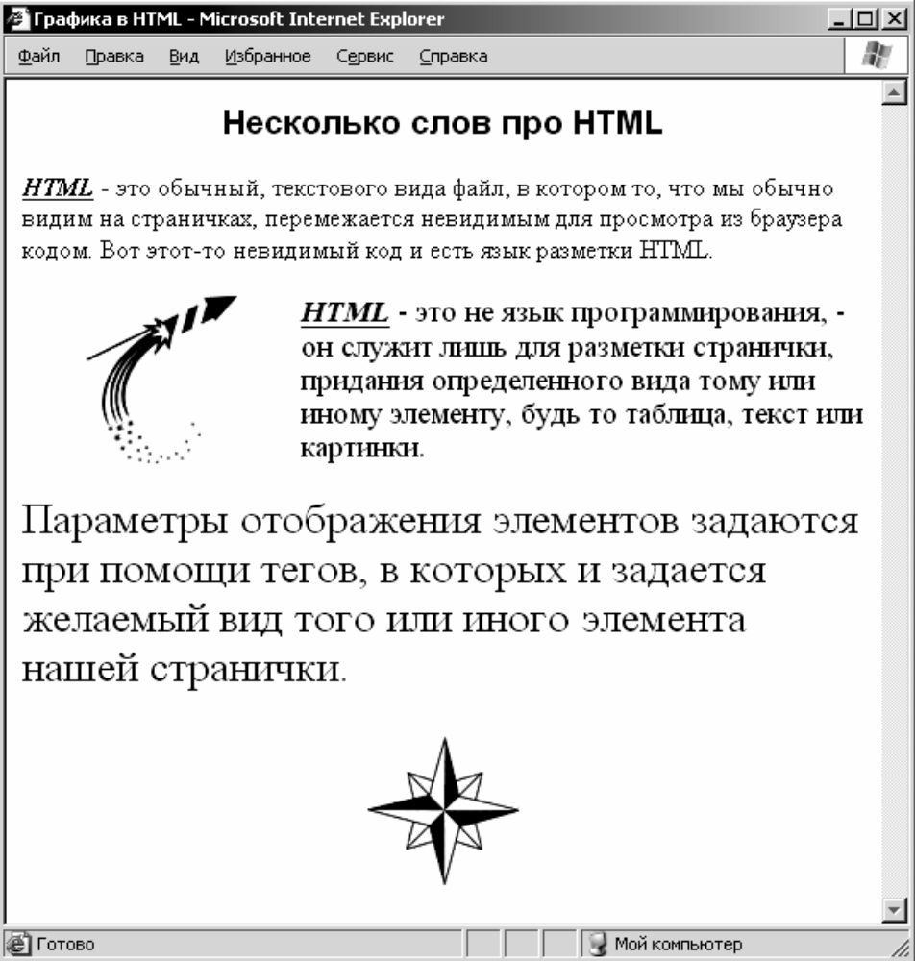
Контрольные вопросы
- Какие графические форматы поддерживают браузеры?
- Для чего нужна оптимизация графики? Назовите основные способы оптимизации.
- Какой обязательный параметр должен иметь тег <IMG>? За что он отвечает?
- Какие параметры тега <IMG>относятся к необязательным?
- Что следует учитывать при использовании рисунков на web-страничке?
Выводы:

